BỘ GIÁO DỤC VÀ ĐÀO TẠO
TRƯỜNG ĐẠI HỌC NÔNG LÂM TP HCM
KHOA CÔNG NGHỆ THÔNG TIN



Precision Mail

Ngành : Công nghệ thông tin
Niên khoá : 2023
Lớp : DH23DTB
Sinh viên thực hiện : Võ Văn Thiệt – 23130314
Lê Hòa Phú – 23130240
Nguyễn Đức Phát – 23130000
Nguyễn Văn Anh Hàn – 23130000
Ngô Anh Hào – 23130000

TP.HỒ CHÍ MINH, tháng năm

Ư/2014

BỘ GIÁO DỤC VÀ ĐÀO TẠO

TRƯỜNG ĐẠI HỌC NÔNG LÂM TP HCM

KHOA CÔNG NGHỆ THÔNG TIN



ĐỒ ÁN CÔNG NGHỆ PHẦN MỀM
Precision Mail

GIẢNG VIÊN HƯỚNG DẪN SINH VIÊN THỰC HIỆN
Th.S Nguyễn Đức Công Song 1. Võ Văn Thiệt (MSSV: 23130314)
2. Lê Hòa Phú (MSSV: 23130240)
3. Nguyễn Đức Phát (MSSV: 23130…)
4. Nguyễn Văn Anh Hàn (MSSV: 23130087)
5. Ngô Anh Hào

TP.HỒ CHÍ MINH, tháng 5 năm 2026

Ư/2014

BỘ GIÁO DỤC VÀ ĐÀO TẠO

TRƯỜNG ĐẠI HỌC NÔNG LÂM TP HCM

KHOA CÔNG NGHỆ THÔNG TIN



TIỂU LUẬN TỐT NGHIỆP
TÊN ĐỀ TÀI

CÁN BỘ HƯỚNG DẪN SINH VIÊN THỰC HIỆN
TS. Lê………………… 1. Nguyễn Văn A…. (MSSV:…..)
Ths. Nguyễn………….. 2. Lê V…..……........(MSSV:….)

TP.HỒ CHÍ MINH, tháng năm

Ư/2014

DANH MỤC HÌNH ẢNH

Hình 2.1 Mạch chỉnh lưu và bộ lọc 3

DANH MỤC BẢNG

Bảng 1.1: Tên bảng 19

TÓM TẮT

MỤC LỤC
DANH SÁCH CHỮ VIẾT TẮT 2
DANH MỤC HÌNH ẢNH 3
DANH MỤC BẢNG 4
TÓM TẮT 5
CHƯƠNG 1. TỔNG QUAN DỰ ÁN 8
1. 1. LÝ DO CHỌN ĐỀ TÀI 8
1. 2. MỤC TIÊU VÀ PHẠM VI NGHIÊN CỨU 8
1. 3. PHƯƠNG PHÁP NGHIÊN CỨU VÀ CÔNG CỤ 9
CHƯƠNG 2. YÊU CẦU NGHIỆP VỤ 12
2. 1. Tổng quan dự án (Project Overview) 12
2. 2. Yêu cầu chức năng (Functional Requirements) 12
2. 3. Yêu cầu phi chức năng (Non-Functional Requirements) 13
2. 4. Các ràng buộc hệ thống (Constraints) 14
CHƯƠNG 3. YÊU CẦU NGƯỜI DÙNG (USER REQUIREMENTS SPECIFICATION) 15
3. 1. Stakeholders 15
3. 2. User Stories 16
3. 3. Use Case Diagram & Mô tả 19
3. 4. Wireframe Specification (Đặc tả giao diện) 36
CHƯƠNG 4. KIẾN TRÚC HỆ THỐNG (ARCHITECHTURE SYSTEM) 37
4. 1. Kiến trúc tổng thể 37
4. 2. Component diagram 37
4. 3. Quyết định kĩ thuật 37
CHƯƠNG 5. THIẾT KẾ CHI TIẾT (DESIGN) 37
5. 1. Sequence Diagram 37
5. 2. Class Diagram 37
CHƯƠNG 6. IMPLEMENT 37
6. 1. Cấu trúc project 37
6. 2. Code minh họa 37
6. 3. Giao diện 37
CHƯƠNG 7. KIỂM THỬ (TEST) 37
7. 1. Chiến lược test 37
7. 2. Test cases 37
7. 3. Kết quả 37
PHỤ LỤC (nếu có) 39

TỔNG QUAN DỰ ÁN

LÝ DO CHỌN ĐỀ TÀI
Trong thời đại công nghệ số phát triển mạnh mẽ, thư điện tử (email) vẫn là một trong những phương tiện giao tiếp chuyên nghiệp được sử dụng rộng rãi nhất trong môi trường doanh nghiệp, giáo dục và cá nhân. Tuy nhiên, hiệu quả của một email không chỉ phụ thuộc vào nội dung mà còn phụ thuộc rất lớn vào thời điểm gửi. Email message hơn đáng kể so với email gửi vào những giờ không phù hợp.
Thực tế cho thấy, các công cụ gửi email phổ biến hiện nay như Gmail của Google tuy có hỗ trợ tính năng lên lịch gửi, nhưng tính năng này có một vài hạn chế: Là độ trễ gửi mail có thể khá cao , ảnh hưởng đến tính chính xác về thời điểm tiếp cận người nhận.
Xuất phát từ hạn chế đó, nhóm tác giả đề xuất xây dựng ứng dụng PrecisionMail — một hệ thống hỗ trợ người dùng lên lịch gửi email một cách tự động, sử dụng nền tảng Jakarta Mail để kiểm soát quá trình gửi nhằm giảm thiểu độ trễ và nâng cao độ chính xác về thời điểm gửi. Đây là lý do nhóm lựa chọn đề tài này để nghiên cứu và phát triển.

MỤC TIÊU VÀ PHẠM VI NGHIÊN CỨU

Mục tiêu nghiên cứu:
Đề tài hướng đến việc xây dựng một ứng dụng cho phép người dùng soạn thảo, lên lịch và gửi email theo thời gian đã định một cách tự động, với các mục tiêu cụ thể như sau:
- Xây dựng hệ thống gửi email tích hợp Jakarta Mail gảm thiểu độ trễ so với các giải pháp thông thường.
- Thiết kế chức năng lên lịch gửi email linh hoạt, cho phép người dùng đặt thời gian gửi cụ thể hoặc dựa trên các gợi ý được đề xuất bởi hệ thống.
- Nghiên cứu và đề xuất cơ chế tối ưu hóa thời gian gửi mail phù hợp với hành vi và thói quen của người nhận.
- Xây dựng giao diện đáp ứng nhu cầu của người dùng cá nhân.

Phạm vi nghiên cứu:
- Phạm vi công nghệ: Ứng dụng được xây dựng dựa trên nền tảng Jakarta Mail để xử lý việc gửi email; tập trung vào giao thức SMTP và các cơ chế điều phối lịch gửi theo thời gian thực.
- Phạm vi chức năng: Hệ thống tập trung vào các tính năng soạn thảo email, quản lý lịch gửi, theo dõi trạng thái gửi và đề xuất thời gian gửi tối ưu.
- Phạm vi người dùng: Những cá nhân có nhu cầu chủ động gửi mail với độ trễ thấp.
- Phạm vi ngoài đề tài: Không bao gồm các tính năng phân tích nội dung email chuyên sâu hay tích hợp trực tiếp vào hệ thống quản lý doanh nghiệp (ERP/CRM).

PHƯƠNG PHÁP NGHIÊN CỨU VÀ CÔNG CỤ

Phương pháp phát triển
Dự án được triển khai dựa trên Mô hình xoắn ốc (Spiral Model). Thay vì thực hiện theo một lộ trình tuyến tính, mô hình này cho phép dự án tiến triển qua từng giai đoạn lặp lại, giúp kiểm soát rủi ro và hoàn thiện dần hệ thống qua các vòng phát triển cụ thể:
- Vòng 1 - Tài liệu yêu cầu nghiệp vụ (BRD): Xác định mục tiêu tổng quát, phạm vi dự án và các giá trị cốt lõi mà ứng dụng cần mang lại.
- Vòng 2 - Tài liệu đặc tả yêu cầu người dùng (URS): Chi tiết hóa các chức năng từ góc nhìn của người sử dụng cuối, tập trung vào trải nghiệm và nhu cầu thực tế.
- Vòng 3 - Tài liệu đặc tả yêu cầu phần mềm (SRS): Cụ thể hóa các yêu cầu kỹ thuật, cấu trúc dữ liệu và các ràng buộc hệ thống để chuẩn bị cho giai đoạn lập trình.
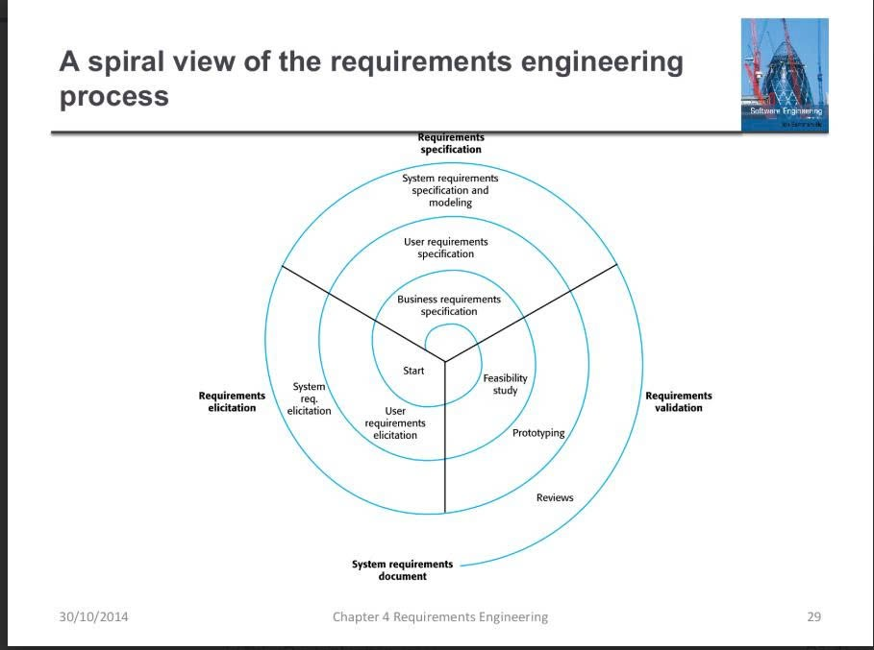

Lý do lựa chọn mô hình Spiral thay vì Waterfall:
- Sự linh hoạt: Đối với các dự án cá nhân hoặc quy mô nhỏ, các yêu cầu thường thay đổi hoặc nảy sinh ý tưởng mới trong quá trình thực hiện. Spiral cho phép điều chỉnh yêu cầu ngay lập tức sau mỗi vòng lặp mà không phải quay lại từ đầu như Waterfall.
- Giảm thiểu rủi ro: Việc chia nhỏ quá trình giúp phát hiện các lỗi logic hoặc sự thiếu hụt về kỹ thuật sớm hơn.

Ba hoạt động chính lặp lại trong mỗi vòng:
- Elicitation (Khơi gợi yêu cầu): Tìm hiểu và thu thập những tính năng cần thiết thông qua nghiên cứu và phân tích.
- Validation (Thẩm định): Kiểm tra xem các yêu cầu đã thu thập có khả thi, logic và đáp ứng đúng mục tiêu đề ra hay không.
- Specification (Đặc tả): Chuyển hóa các yêu cầu đã được thẩm định thành tài liệu kỹ thuật và sơ đồ chi tiết để thực hiện.

Công cụ và tài liệu tham khảo
Công cụ sử dụng:
- Công cụ thiết kế: Sử dụng Draw.io để xây dựng các sơ đồ UML (Use Case, Activity, Sequence Diagram), giúp trực quan hóa cấu trúc hệ thống.
- Môi trường phát triển (IDE): Sử dụng IntelliJ để xây dựng các bản mẫu (prototype) và triển khai mã nguồn Java.
- Quản lý cơ sở dữ liệu:

Tài liệu tham khảo chính:
- JavaFX Documentation: Hướng dẫn xây dựng giao diện người dùng (UI) hiện đại và tương tác mượt mà
- Jakarta Mail API: Tài liệu kỹ thuật cốt lõi để triển khai các giao thức gửi/nhận email.
- Các nguyên tắc về bảo mật và mã hóa để bảo vệ dữ liệu người dùng và mật khẩu ứng dụng.

Phương pháp thu thập yêu cầu:
Quy trình thu thập yêu cầu được thực hiện thông qua việc tự phân tích hệ thống dựa trên kiến thức nền tảng, kết hợp với việc nghiên cứu thực tế từ các tool của AI đóng vai trò như là user trải nghiệm thực tế. Từ đó, chọn lọc và cải tiến các tính năng để phù hợp với mục tiêu cụ thể của dự án.

YÊU CẦU NGHIỆP VỤ

Tổng quan dự án (Project Overview)
Dự án nhằm xây dựng một ứng dụng Desktop (JavaFX) chuyên biệt cho việc gửi email tự động theo lịch trình. Điểm khác biệt cốt lõi của phần mềm là khả năng thiết lập sẵn kết nối đến máy chủ SMTP của Google, giúp việc kích hoạt gửi mail tại thời điểm đã lên lịch diễn ra với độ trễ (latency) thấp nhất có thể. Phần mềm hướng tới sự bảo mật, tiện dụng và hỗ trợ gửi mail hàng loạt.

Yêu cầu chức năng (Functional Requirements)

FR1. Account Management
- FR1.1. Đăng nhập 1 lần: Người dùng chỉ cần nhập Email và Google App Password trong lần sử dụng đầu tiên hoặc khi thêm tài khoản mới.
- FR1.2. Lưu trữ bảo mật: Ứng dụng phải lưu thông tin đăng nhập vào cơ sở dữ liệu. Dữ liệu trong tệp phải được mã hóa.
- FR1.3. Chọn đường dẫn lưu file: Người dùng có quyền chọn thư mục/vị trí trên máy tính để lưu tệp thông tin đăng nhập này.
- FR1.4. Đa tài khoản: Ứng dụng cho phép lưu nhiều tài khoản và cung cấp giao diện để người dùng dễ dàng chuyển đổi qua lại (Switch accounts) giữa các tài khoản người gửi.
- FR1.5. Giới hạn chiều gửi: Ứng dụng chỉ sử dụng giao thức SMTP để gửi mail, không truy xuất hộp thư đến (No IMAP/POP3).

FR2. Email Composition
- FR2.1. Định dạng nội dung: Chỉ hỗ trợ soạn thảo văn bản thuần túy (Plain Text).
- FR2.2. Người nhận: Cung cấp đầy đủ các trường To (Đến), CC (Đồng gửi) và BCC (Gửi ẩn danh).
- FR2.3. Tệp đính kèm: Cho phép đính kèm tệp tin.
- Quy tắc ràng buộc: Tối đa 10 tệp tin cho mỗi email.
- Quy tắc ràng buộc: Tổng dung lượng các tệp đính kèm không vượt quá 25MB. Ứng dụng phải cảnh báo ngay khi người dùng chọn file vượt quá giới hạn.

FR3. Bulk Sending
- FR3.1. Nhập danh sách: Hỗ trợ tính năng Import danh sách email người nhận từ tệp văn bản (.txt) hoặc tệp bảng tính (.csv).
- FR3.2. Phân tích tệp: Ứng dụng cần đọc và trích xuất hợp lệ các địa chỉ email từ tệp danh sách để nạp vào trường người nhận.

FR4. Scheduling & Execution
- FR4.1. Lên lịch: Cho phép người dùng thiết lập ngày, giờ, phút, giây chính xác để gửi email.
- FR4.2. Duy trì kết nối: Khi người dùng bấm "Lên lịch/Chuẩn bị", hệ thống phải tạo sẵn và duy trì một kết nối (Session/Transport) mở tới máy chủ Google SMTP.
- FR4.3. Kích hoạt trễ thấp: Đúng thời điểm đã lên lịch, hệ thống đẩy gói dữ liệu đi ngay lập tức trên kết nối đã mở để tối thiểu hóa độ trễ.

FR5. UI & Status
- FR5.1. Trạng thái chờ (Loading/Waiting): Trong thời gian chờ đến lịch gửi, giao diện phải hiển thị trạng thái đang chờ (có thể là đồng hồ đếm ngược hoặc loading spinner).
- FR5.2. Khóa giao diện: Khóa các nút gửi/sửa đổi khi tiến trình chờ gửi đã được kích hoạt để tránh gửi trùng lặp.

FR6. Error Handling & Logging
- FR6.1. Thông báo lỗi chi tiết: Nếu gửi thất bại (sai pass, mất mạng, file quá lớn, SMTP server từ chối...), ứng dụng phải hiển thị hộp thoại pop-up giải thích nguyên nhân lỗi một cách chi tiết và dễ hiểu nhất.
- FR6.2. Ghi Log hệ thống: Mọi hoạt động (thời điểm đăng nhập, thời điểm tạo lịch, thời điểm gửi thành công/thất bại, nguyên nhân lỗi) phải được ghi vào một tệp log (.log hoặc .txt) lưu trên máy cục bộ để phục vụ việc kiểm tra (traceback).

Yêu cầu phi chức năng (Non-Functional Requirements)
- NFR1. Security: Tài khoản lưu xuống database app password phải được mã hóa bằng thuật toán chuẩn (ví dụ: AES) để người dùng khác mở file không đọc được App Password.
- NFR2. Performance: Đảm bảo không bị timeout kết nối SMTP trong quá trình chờ (cần cơ chế keep-alive nếu thời gian chờ quá lâu). Quá trình đọc file .csv lớn (hàng trăm email) không làm đơ giao diện chính (UI Thread).
- NFR3. Usability: Giao diện JavaFX cần trực quan, rõ ràng, phản hồi ngay lập tức các thao tác của người dùng.

Các ràng buộc hệ thống (Constraints)
- Phụ thuộc vào chính sách của Google (Google giới hạn gửi khoảng 500 mail/ngày cho tài khoản cá nhân, cần lưu ý điều này cho tính năng Bulk Send).
- Yêu cầu máy tính người dùng phải cài đặt Java Runtime Environment (JRE) tương thích.

YÊU CẦU NGƯỜI DÙNG (USER REQUIREMENTS SPECIFICATION)

Stakeholders

Danh sách các bên liên quan:
Primary User (Người dùng chính):
- Mô tả: Là các cá nhân, hoặc quản lý dự án có nhu cầu gửi email tự động và chính xác.
- Vai trò: Sử dụng ứng dụng hàng ngày để thiết lập chiến dịch, soạn thảo nội dung và lên lịch gửi thư.
- Mức độ quan tâm: Rất cao (Họ trực tiếp trải nghiệm tính năng và hiệu quả của ứng dụng).
- Mức độ ảnh hưởng: Cao (Yêu cầu của họ quyết định giao diện người dùng UX/UI và các tính năng cốt lõi).

Developer (Đội ngũ phát triển):
- Mô tả: Sinh viên thực hiện dự án hoặc các kỹ sư phần mềm kế thừa tài liệu này để bảo trì/nâng cấp
- Vai trò: Chịu trách nhiệm chuyển hóa các yêu cầu thành mã nguồn, đảm bảo logic hệ thống chạy đúng và ổn định.
- Mức độ quan tâm: Cao (Cần tài liệu rõ ràng để triển khai kỹ thuật).
- Mức độ ảnh hưởng: Trung bình (Ảnh hưởng đến cách thức hiện thực hóa yêu cầu thay vì thay đổi mục tiêu nghiệp vụ).

System Administrator (Quản trị viên hệ thống):
- Mô tả: Người chịu trách nhiệm cấu hình server, quản lý kết nối API (Gmail/SMTP) và giám sát log hệ thống.
- Vai trò: Đảm bảo hệ thống hoạt động liên tục, xử lý các sự cố về kết nối mạng hoặc bảo mật tài khoản.
- Mức độ quan tâm: Trung bình (Quan tâm đến tính ổn định và bảo mật của ứng dụng).
- Mức độ ảnh hưởng: Trung bình (Đưa ra các yêu cầu về log, bảo mật và hiệu năng).

Ma trận Stakeholder (Stakeholder Matrix)
Stakeholder | Mức độ quan tâm | Mức độ ảnh hưởng | Chiến lược quản lý
Primary User | Cao | Cao | Quản lý chặt chẽ: Tập trung tối đa vào trải nghiệm và độ chính xác của tính năng.
Developer | Cao | Trung bình | Giữ cho họ luôn thông suốt: Cung cấp tài liệu SRS và sơ đồ UML đầy đủ, dễ hiểu.
System Admin | Trung bình | Trung bình | Theo dõi và thông báo: Cung cấp các công cụ log và báo cáo trạng thái hệ thống rõ ràng.

Phân tích mức độ ưu tiên
- Nhóm Ưu tiên 1 (Primary User): Là đối tượng quyết định sự thành bại của ứng dụng. Mọi yêu cầu về độ chính xác đến từng giây (UC3; UC3.1) phải được ưu tiên hàng đầu để thỏa mãn nhu cầu của nhóm này.
- Nhóm Ưu tiên 2 (Developer): Đảm bảo mã nguồn tối ưu và dễ bảo trì giúp dự án có thể mở rộng trong tương lai.
- Nhóm Ưu tiên 3 (System Admin): Đảm bảo ứng dụng tuân thủ các chính sách bảo mật của Google và các giao thức email quốc tế.

User Stories
US-01: Nhập thông tin tài khoản (UC 1 & UC 6.1)
User Story | “As a User, I want to enter my email and app password so that the system can authenticate with the Google SMTP Server securely.”
Acceptance Criteria | 1. Hệ thống cung cấp form nhập Email và App Password.  2. Thông tin nhập vào phải được tự động mã hóa thông qua chức năng "Mã hóa thông tin" trước khi xử lý tiếp theo.  3. Thời gian phản hồi xác thực với Google SMTP Server phải < 5 giây.

- Tầm quan trọng: Đây là điểm khởi đầu bắt buộc để thiết lập quyền gửi thư bảo mật thông qua bên thứ ba.

US-02: Lưu trữ thông tin người dùng (UC 6)
User Story | “As a User, I want my encrypted account information to be saved to the database so that I don't have to re-enter it next time.”
Acceptance Criteria | 1. Hệ thống thực hiện ghi dữ liệu đã mã hóa xuống database  2. Tệp tin cấu hình phải được tạo lập đúng định dạng và có thể truy xuất lại ngay khi ứng dụng khởi động.

- Tầm quan trọng: Tăng tính tiện dụng và duy trì trạng thái đăng nhập cho người dùng trong các phiên làm việc sau.

US-03: Soạn thảo email (UC 2)
User Story | “As a User, I want to compose an email with subject and content so that I can prepare my message before sending.”
Acceptance Criteria | 1. Giao diện soạn thảo phải cho phép nhập tiêu đề và nội dung văn bản.  2. Cho phép người dùng kiểm tra lại nội dung trước khi thực hiện các hành động mở rộng như gửi hoặc lên lịch.

- Tầm quan trọng: Là bước chuẩn bị nội dung cốt lõi của mọi chiến dịch email.

US-04: Gửi email tức thì (UC 3)
User Story | “As a User, I want to send my composed email immediately through the Google SMTP Server.”
Acceptance Criteria | 1. Hệ thống kết nối trực tiếp tới Google SMTP Server để đẩy dữ liệu đi.  2. Chức năng này có mối quan hệ mở rộng (<<extend>>) từ việc soạn email, cho phép gửi ngay sau khi viết xong.

- Tầm quan trọng: Đáp ứng nhu cầu gửi thư nhanh chóng khi không cần đến tính năng tự động hóa theo thời gian.

US-05: Lên lịch gửi chính xác (UC 3.1)
User Story | “As a User, I want to set a specific time for my email to be sent automatically.”
Acceptance Criteria | 1. Người dùng có thể chọn thời gian gửi cụ thể.  2. Đây là một chức năng mở rộng (<<extend>>) của hành động Gửi email, cho phép trì hoãn việc gửi cho đến khi khớp thời gian đã định.

- Tầm quan trọng: Tính năng then chốt giúp tối ưu hóa thời điểm tiếp cận người nhận mà không cần sự can thiệp thủ công tại thời điểm đó.

US-06: Quản lý trạng thái gửi (UC 4)
User Story | “As a User, I want to monitor the current status of my emails (sending, pending, or failed).”
Acceptance Criteria | 1. Giao diện hiển thị rõ ràng tiến trình gửi email hiện tại.  2. Trạng thái phải được cập nhật theo thời gian thực dựa trên phản hồi từ máy chủ SMTP.

- Tầm quan trọng: Giúp người dùng biết được email của mình đang ở giai đoạn nào và liệu có lỗi xảy ra hay không.

US-07: Xem lịch sử gửi email (UC 5)
User Story | “As a User, I want to review the history of all sent emails to keep track of my communications.”
Acceptance Criteria | 1. Hệ thống cung cấp danh sách các email đã được gửi thành công hoặc thất bại trong quá khứ.  2. Dữ liệu lịch sử phải hiển thị đầy đủ thông tin về người nhận và thời gian gửi.

- Tầm quan trọng: Phục vụ mục đích hậu kiểm và quản lý thông tin liên lạc dài hạn.

US-08: Ghi nhật ký hệ thống (UC 7)
User Story | “As a System Admin/User, I want the system to log all technical activities to the database for troubleshooting.”
Acceptance Criteria | 1. Mọi sự kiện hệ thống (kết nối, lỗi SMTP, lưu file) phải được ghi nhận lại.  2. Dữ liệu log phải được xuất ra và lưu trữ an toàn vào database

- Tầm quan trọng: Cung cấp bằng chứng kỹ thuật để chẩn đoán lỗi và đảm bảo hệ thống vận hành ổn định.

Use Case Diagram & Mô tả

Use Case Diagram tổng thể
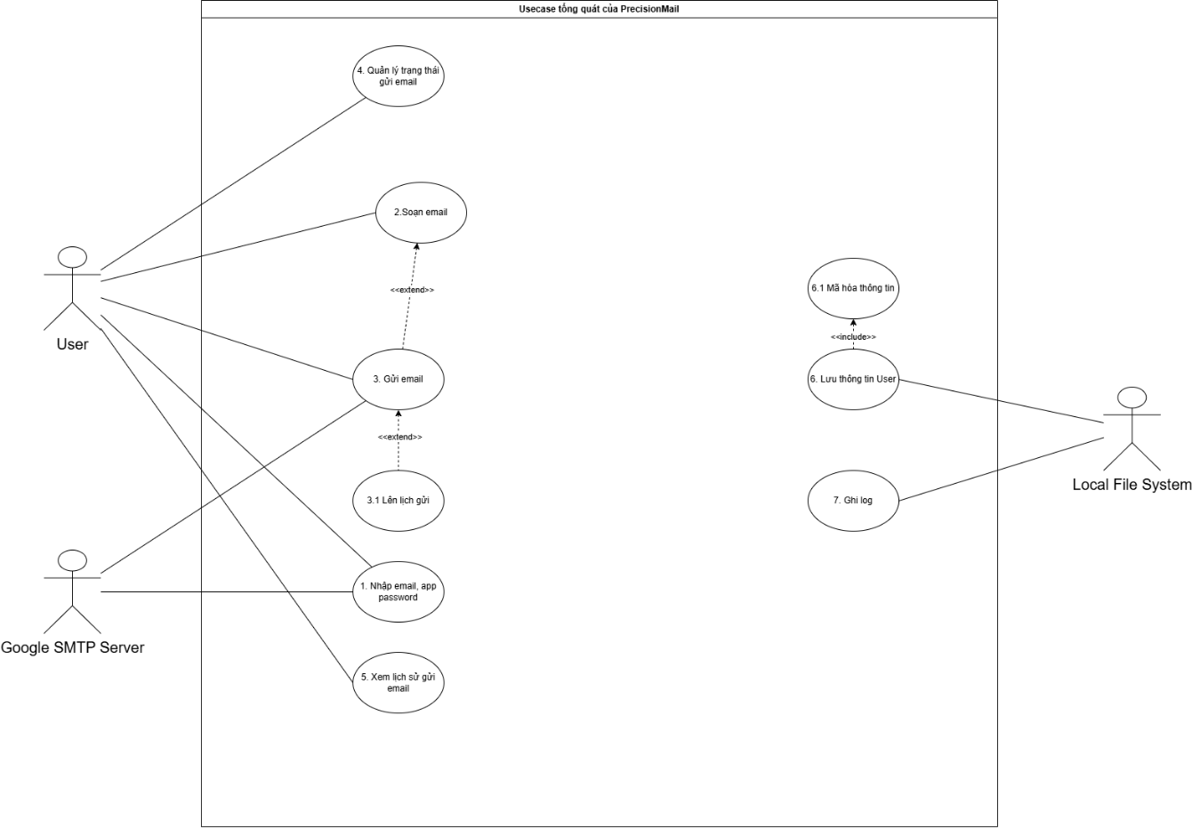

Mô tả chi tiết từng Use Case
UC-01: Đăng Nhập / Thêm Tài Khoản
1. Giới thiệu (Introduction)
Thuộc tính | Chi tiết
Tên Use Case | Đăng Nhập / Thêm Tài Khoản
Mã Use Case (ID) | UC-01
Ngày tạo | 29/4/2026
Người tạo | Ngô Anh Hào
Tác nhân chính (Primary Actors) | User
Tác nhân phụ (Secondary Actors) | Google SMTP Server

2. Mô tả Use Case (Use Case Description)
Người dùng cung cấp địa chỉ Email và App Password để hệ thống xác thực kết nối với máy chủ SMTP của Google. Sau khi xác thực thành công, thông tin được mã hóa và lưu lại để phục vụ các phiên làm việc sau.

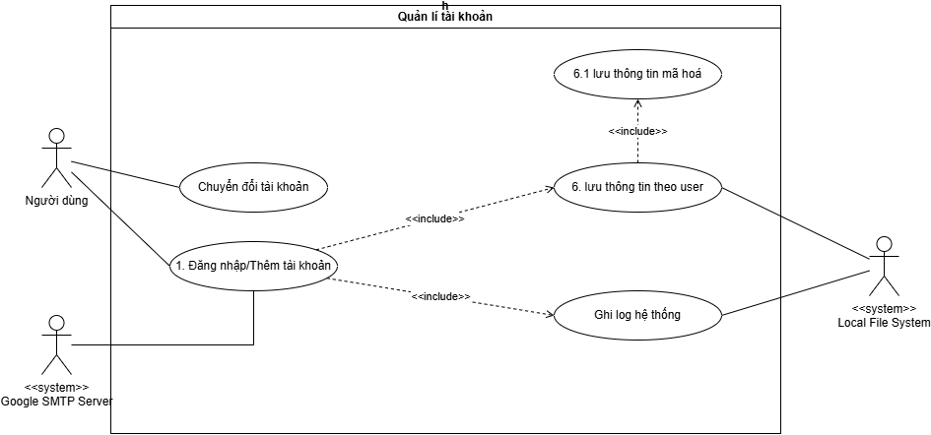

3. Điều kiện tiên quyết (Pre-Conditions)
1. Ứng dụng PrecisionMail đã được khởi động.
2. Thiết bị có kết nối Internet ổn định.
3. Người dùng đã chuẩn bị tài khoản Google và App Password hợp lệ (yêu cầu bật xác thực 2 bước).

4. Điều kiện kích hoạt (Trigger)
Người dùng mở ứng dụng PrecisionMail lần đầu hoặc chọn chức năng 'Thêm tài khoản'.

5. Điều kiện hậu quyết (Post-Conditions)
1. Hệ thống xác thực thành công và thiết lập kết nối với Google SMTP Server.
2. Thông tin tài khoản được mã hóa và lưu vào database(kích hoạt UC-06).
3. Sự kiện đăng nhập được ghi log (kích hoạt UC-07).
4. Người dùng được phép sử dụng các chức năng khác của ứng dụng.

6. Luồng sự kiện chính (Normal Flow)
# | Actor | Hành động
1 | User | Nhập địa chỉ Email và App Password vào giao diện.
2 | User | Nhấn nút 'Xác nhận'.
3 | System | Tiếp nhận thông tin và gửi yêu cầu xác thực đến Google SMTP Server.
4 | SMTP | Kiểm tra thông tin xác thực và trả về phản hồi hợp lệ.
5 | System | Gọi UC-06: mã hóa và lưu thông tin tài khoản vào database
6 | System | Gọi UC-07: ghi log sự kiện đăng nhập thành công.
7 | System | Hiển thị thông báo thành công; cho phép người dùng sử dụng ứng dụng.

7. Các luồng thay thế (Alternate Flows)
ID | Mô tả
4A1 | Google SMTP Server từ chối do sai Email hoặc App Password.
4A2 | Hệ thống hiển thị thông báo lỗi 'Thông tin không chính xác'.
4A3 | Quay lại bước 1 để người dùng nhập lại.
3B1 | Kết nối mạng bị gián đoạn hoặc timeout trong khi gửi yêu cầu.
3B2 | Hệ thống hiển thị cảnh báo 'Kiểm tra lại kết nối mạng'.
3B3 | Quay lại bước 1.

8. Ngoại lệ (Exceptions)
ID | Mô tả
EX-01 | App Password không đúng định dạng 16 ký tự Google cấp → hệ thống báo lỗi định dạng ngay tại giao diện trước khi gửi yêu cầu.
EX-02 | UC-06 lỗi mã hóa → hệ thống dừng lưu và cảnh báo lỗi bảo mật; phiên làm việc hiện tại vẫn có thể tiếp tục nhưng không tự động đăng nhập lần sau.

UC-02: Soạn Email
1. Giới thiệu (Introduction)
Thuộc tính | Chi tiết
Tên Use Case | Soạn Email
Mã Use Case (ID) | UC-02
Ngày tạo | 29/4/2026
Người tạo | Nguyễn Đức Phát
Tác nhân chính (Primary Actors) | User
Tác nhân phụ (Secondary Actors) | Hệ thống gửi thư (UC-03)

2. Mô tả Use Case (Use Case Description)
Người dùng soạn thảo nội dung email gồm tiêu đề, nội dung, danh sách người nhận (To/CC/BCC). Hệ thống hỗ trợ import danh sách người nhận từ file CSV/Excel và đính kèm tệp tin. Sau khi soạn xong, người dùng có thể gửi ngay (UC-03) hoặc lên lịch gửi (UC-03.1).
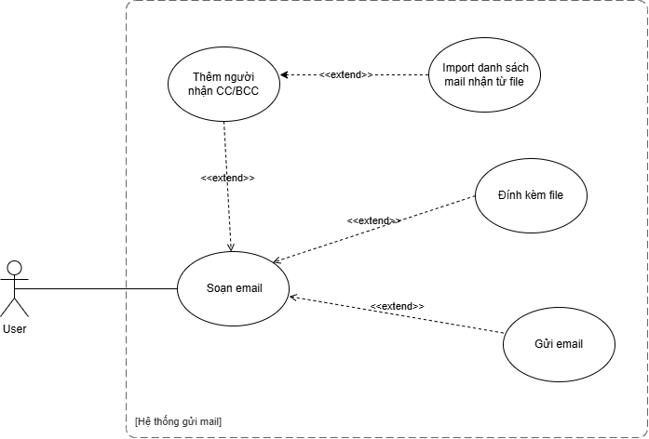

3. Điều kiện tiên quyết (Pre-Conditions)
4. 1. Người dùng đã đăng nhập thành công vào hệ thống (UC-01 hoàn thành).
5. 2. Tài khoản App Password đang hoạt động.

4. Điều kiện kích hoạt (Trigger)
Người dùng chọn chức năng 'Soạn email' trên giao diện chính của PrecisionMail.

5. Điều kiện hậu quyết (Post-Conditions)
1. Email đã được soạn thảo đầy đủ và sẵn sàng để gửi.
2. Hệ thống chuyển sang UC-03 (gửi ngay) hoặc UC-03.1 (lên lịch) tùy theo lựa chọn của người dùng.

6. Luồng sự kiện chính (Normal Flow)

# | Tác nhân | Hành động
1 | User | Chọn chức năng 'Soạn email'.
2 | System | Hiển thị Email Form trống với 3 vùng nhập liệu chính: To, Subject, Content.
3 | User | Nhập địa chỉ email người nhận vào trường "To", nhập tiêu đề và nội dung.
4 | System | (Auto-save): Ghi nhận và lưu tạm trạng thái soạn thảo vào bộ nhớ cục bộ.
5 | User | Nhấn nút 'Gửi' (Send) hoặc 'Lên lịch' (Schedule).
6 | System | Kiểm tra tính hợp lệ của dữ liệu (trường To, định dạng email).
7 | System | Nếu hợp lệ, đóng gói dữ liệu và chuyển sang UC-03 hoặc UC-03.1.

7. Các luồng thay thế (Alternate Flows)
ID | Mô tả
3A1 | Người dùng nhấn 'Thêm CC/BCC'.
3A2 | Hệ thống mở rộng giao diện, hiển thị thêm trường nhập liệu CC và BCC.
3A3 | Người dùng nhập địa chỉ và quay lại bước 4 của luồng chính.
3B1 | Người dùng chọn 'Nhập danh bạ' → hệ thống mở hộp thoại chọn tệp.
3B2 | Người dùng chọn file CSV/Excel.
3B3 | Hệ thống thực hiện đọc file và trích xuất danh sách email hợp lệ.
3B4 | Giao diện hiển thị danh sách email đã trích xuất để người dùng xác nhận.
3B5 | Người dùng xác nhận → Hệ thống điền dữ liệu vào trường "To" và quay lại bước 4 của luồng chính.
3C1 | Người dùng chọn biểu tượng 'Đính kèm tệp' → mở hộp thoại chọn file.
3C2 | Người dùng chọn tệp từ thiết bị.
3C3 | Hệ thống kiểm tra định dạng và kích thước tệp (BR-03).
3C4 | Nếu hợp lệ: Hiển thị tệp trong danh sách đính kèm và quay lại bước 4 của luồng chính.
3C5 | Nếu không hợp lệ: Chuyển sang Ngoại lệ EX-04.

8. Ngoại lệ (Exceptions)

ID | Mô tả
EX-01 | 1. Hệ thống phát hiện trường To trống.  2. Hệ thống báo lỗi: 'Trường To là bắt buộc', tô đỏ ô nhập liệu.  3. Quay lại bước 3 của luồng chính để người dùng nhập liệu.
EX-02 | 1. Hệ thống phát hiện địa chỉ email sai cú pháp Regex.  2. Hệ thống báo lỗi: 'Địa chỉ email không hợp lệ', tô đỏ các địa chỉ lỗi.  3. Quay lại bước 3 của luồng chính để người dùng sửa đổi.
EX-03 | 1. Hệ thống phát hiện file import bị hỏng, sai cấu trúc hoặc vượt 5MB.  2. Hệ thống thông báo lỗi chi tiết cho người dùng.  3. Hệ thống giữ nguyên form soạn thảo, người dùng có thể chọn lại file hoặc nhập tay (Quay lại bước 3B1).
EX-04 | 1. Hệ thống phát hiện file vượt giới hạn 25MB hoặc sai định dạng.  2. Hệ thống thông báo: 'File không hợp lệ hoặc quá lớn'.  3. Hệ thống hủy tải tệp đó và quay lại bước 3 của luồng chính.
EX-05 | 1. Hệ thống phát hiện trường Subject trống.  2. Hệ thống hiển thị cảnh báo: 'Bạn có muốn gửi email không có tiêu đề?'.  3. Nếu người dùng chọn 'Tiếp tục': Hệ thống tự gán "(No Subject)" và tiếp tục bước 7 của luồng chính.  4. Nếu người dùng chọn 'Hủy': Quay lại bước 3 của luồng chính để nhập tiêu đề.

UC-03: Gửi Email
1. Giới thiệu (Introduction)
Thuộc tính | Chi tiết
Tên Use Case | Gửi Email
Mã Use Case (ID) | UC-03
Ngày tạo | 29/4/2025
Người tạo | Lê Hòa Phú
Tác nhân chính (Primary Actors) | User
Tác nhân phụ (Secondary Actors) | Google SMTP Server, Database

2. Mô tả Use Case (Use Case Description)
Hệ thống thực hiện gửi email đã soạn thảo thông qua kết nối SMTP của Google. Quá trình bao gồm kiểm tra dữ liệu, thiết lập kết nối SMTP, gửi nội dung và ghi log kết quả. Toàn bộ quá trình chạy trên luồng phụ để không làm đóng băng giao diện.

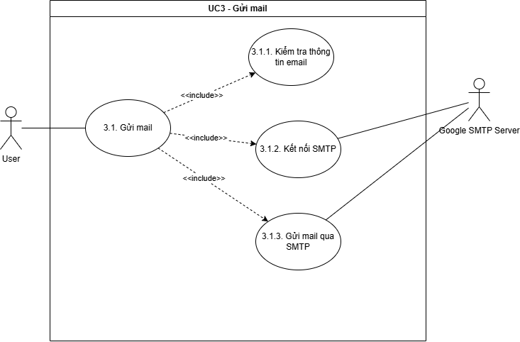

3. Điều kiện tiên quyết (Pre-Conditions)
1. Người dùng đã đăng nhập thành công (UC-01 hoàn thành).
2. Tài khoản Google App Password hợp lệ và còn hoạt động.
3. Email đã được soạn thảo đầy đủ (UC-02 hoàn thành).
4. Thiết bị có kết nối Internet.
4. Điều kiện kích hoạt (Trigger)
Người dùng nhấn nút 'Gửi' hoặc 'Gửi lên lịch' trên giao diện Email Form.

5. Điều kiện hậu quyết (Post-Conditions)
1. Email được gửi thành công đến tất cả người nhận; trạng thái cập nhật thành 'Đã gửi'.
2. Bản ghi log kết quả gửi (thành công hoặc thất bại) được lưu vào database
3. Lịch sử gửi email được cập nhật trong database (có thể xem qua UC-05).

6. Luồng sự kiện chính (Normal Flow)
# | Tác nhân | Hành động
1 | User | Nhấn nút 'Gửi' sau khi hoàn tất soạn email (UC-02).
2 | System | Kiểm tra thông tin email hợp lệ (UC bao gồm 3.1.1): trường To, định dạng email, tiêu đề.
3 | System | Ghi trạng thái 'Đang chờ gửi' vào database.
4 | System | Khởi tạo kết nối SMTP trên luồng phụ (UC bao gồm 3.1.2).
5 | System | Gửi nội dung email qua SMTP (UC bao gồm 3.1.3).
6 | SMTP | Xác nhận nhận và xử lý email; trả về kết quả.
7 | System | Gọi UC-07: ghi log kết quả gửi (thành công/thất bại).

7. Các luồng thay thế (Alternate Flows)
ID | Mô tả
2A1 | Dữ liệu không hợp lệ (thiếu To, sai định dạng) → hệ thống hiển thị Alert lỗi.
2A2 | Quay lại UC-02 để người dùng chỉnh sửa.
1B1 | Người dùng nhấn 'Lên lịch' thay vì 'Gửi' → hệ thống chuyển sang UC-03.1.
1B2 | Người dùng chọn ngày giờ gửi → hệ thống lưu email vào hàng đợi với trạng thái 'Đang chờ'.
1B3 | Hệ thống đặt bộ đếm giờ (timer) để tự động gửi vào thời điểm đã hẹn.

8. Ngoại lệ (Exceptions)
ID | Mô tả
EX-01 | E1 – Sai App Password: SMTP trả về lỗi 535 Authentication Failed → hệ thống báo lỗi xác thực, yêu cầu người dùng vào cài đặt nhập lại App Password.
EX-02 | E2 – Mất mạng / Timeout: kết nối thất bại → hệ thống tự động lưu email vào hàng đợi gửi lại, thông báo 'Sẽ gửi lại khi có kết nối'.
EX-03 | E3 – SMTP Server từ chối email (ví dụ: địa chỉ người nhận không tồn tại) → ghi log thất bại, thông báo lỗi cụ thể từ SMTP cho người dùng.

UC-04: Quản Lý Trạng Thái Gửi Email
1. Giới thiệu (Introduction)
Thuộc tính | Chi tiết
Tên Use Case | Quản Lý Trạng Thái Gửi Email
Mã Use Case (ID) | UC-04
Ngày tạo | 29/4/2026
Người tạo | Võ Văn Thiệt
Tác nhân chính (Primary Actors) | User
Tác nhân phụ (Secondary Actors)

2. Mô tả Use Case (Use Case Description)
Người dùng theo dõi danh sách email đã lên lịch gửi và tiến trình gửi email hiện tại. Hệ thống hiển thị trạng thái từng email (đang chờ, đang gửi, đã gửi, thất bại) và cho phép hủy email đã lên lịch chưa được gửi.

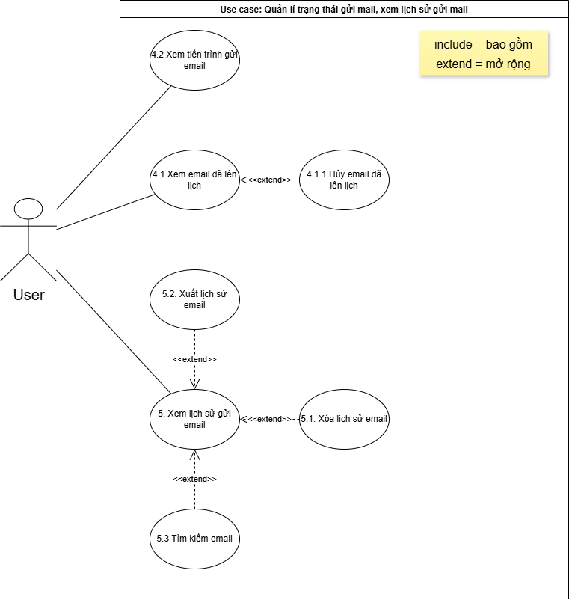
3. Điều kiện tiên quyết (Pre-Conditions)
1. Tài khoản Google App Password còn tồn tại trong hệ thống.
2. Người dùng đã lên lịch gửi email.
4. Điều kiện kích hoạt (Trigger)
Người dùng chọn phần 'Thư đã lên lịch' trên giao diện chính của PrecisionMail.

5. Điều kiện hậu quyết (Post-Conditions)
1. Xem được email đã lên lịch gửi theo tài khoản.
2. Xem được tiến trình gửi email.
3. Biết được trạng thái của email lên lịch gửi, đang gửi.
6. Luồng sự kiện chính (Normal Flow)
# | Tác nhân | Hành động
1 | User | Truy cập PrecisionMail và chọn tài khoản App Password đang dùng.
2 | User | Chọn chức năng 'Thư đã lên lịch'.
3 | System | Gửi truy vấn đến database
4 | Database | Trả về danh sách email và trạng thái.
5 | System | Áp dụng BR4-1 (lọc theo tài khoản) và NFR4-1 (tối đa 30 email/trang).
6 | System | Hiển thị danh sách email kèm trạng thái cho người dùng.

7. Các luồng thay thế (Alternate Flows)
ID | Mô tả
5A1 | Người dùng lọc email theo trạng thái

8. Ngoại lệ (Exceptions)
ID | Mô tả
EX-01 | Database không phản hồi sau nhiều lần retry → hệ thống hiển thị thông báo lỗi hệ thống và đề nghị liên hệ hỗ trợ.
EX-02 | Email đã được gửi trong khi người dùng đang thao tác hủy → hệ thống thông báo 'Email đã được gửi, không thể hủy'.

UC-05: Quản Lý Lịch Sử Gửi Email
1. Giới thiệu (Introduction)
Thuộc tính | Chi tiết
Tên Use Case | Quản Lý Lịch Sử Gửi Email
Mã Use Case (ID) | UC-05
Ngày tạo | 29/04/2025
Người tạo | Võ Văn Thiệt
Tác nhân chính (Primary Actors) | User
Tác nhân phụ (Secondary Actors) | Database

2. Mô tả Use Case (Use Case Description)
Người dùng xem toàn bộ lịch sử email đã gửi thuộc tài khoản đang dùng. Hệ thống cung cấp thêm các tính năng mở rộng: tìm kiếm theo từ khóa, lọc theo trạng thái, xuất lịch sử ra file Excel/PDF và xóa bản ghi lịch sử.

3. Điều kiện tiên quyết (Pre-Conditions)
1. Người dùng đã đăng nhập thành công (UC-01 hoàn thành).
2. Tài khoản tồn tại trong hệ thống.

4. Điều kiện kích hoạt (Trigger)
Người dùng chọn chức năng 'Xem lịch sử' trên giao diện chính của PrecisionMail.

5. Điều kiện hậu quyết (Post-Conditions)
1. Người dùng xem được danh sách email đã gửi thuộc tài khoản đang dùng.
2. Tùy theo lựa chọn: Lịch sử được xuất ra file, bản ghi được xóa khỏi Database, hoặc kết quả tìm kiếm được hiển thị.

6. Luồng sự kiện chính (Normal Flow)
# | Tác nhân | Hành động
1 | User | Chọn tài khoản App Password và chọn chức năng 'Xem lịch sử'.
2 | System | Gửi truy vấn đến database
3 | Database | Trả về danh sách email đã gửi kèm trạng thái.
4 | System | Áp dụng BR5-1 (lọc theo tài khoản) và NFR5-1 (30 email/trang).
5 | System | Hiển thị danh sách lịch sử email cho người dùng.

7. Các luồng thay thế (Alternate Flows)
ID | Mô tả
1A1 | Tài khoản chưa tồn tại → hệ thống hiển thị thông báo lỗi; người dùng chọn lại hoặc nhập tài khoản mới.
2A1 | Database không tải được lịch sử → hệ thống hiển thị thông báo lỗi và nút Refresh.
2A2 | Người dùng nhấn Refresh → quay lại bước 2.
5A1 | Người dùng chọn bộ lọc trạng thái → hệ thống gửi truy vấn có điều kiện, cập nhật danh sách hiển thị.
5B1 | Người dùng chọn email và nhấn 'Xóa' → hệ thống gửi lệnh Delete
5B2 | Database xác nhận xóa → giao diện cập nhật, xóa bản ghi khỏi danh sách.
5C1 | Người dùng nhấn 'Xuất lịch sử' → hệ thống truy xuất toàn bộ lịch sử và tạo file Excel/PDF.
5C2 | Hệ thống trả về file/đường dẫn tải → người dùng tải file về máy.
5D1 | Người dùng nhập từ khóa vào ô tìm kiếm → hệ thống thực hiện full-text search.
5D2 | Database trả về kết quả → hệ thống hiển thị danh sách kết quả tìm kiếm.

8. Ngoại lệ (Exceptions)
ID | Mô tả
EX-01 | Không có lịch sử nào để hiển thị → hệ thống hiển thị thông báo 'Chưa có lịch sử gửi email'.
EX-02 | Lỗi tạo file xuất (quyền ghi, đĩa đầy) → hệ thống thông báo lỗi và không tải file.

UC-06: Lưu Thông Tin User (Có Mã Hóa)
1. Giới thiệu (Introduction)
Thuộc tính | Chi tiết
Tên Use Case | Lưu Thông Tin User (Có Mã Hóa)
Mã Use Case (ID) | UC-06
Ngày tạo | 29/04/2025
Người tạo | Ngô Anh Hào
Tác nhân chính (Primary Actors) | Database
Tác nhân phụ (Secondary Actors)

2. Mô tả Use Case (Use Case Description)
Sau khi đăng nhập thành công, hệ thống mã hóa dữ liệu xác thực nhạy cảm (Email, App Password) bằng thuật toán bảo mật và ghi vào tệp cấu hình cục bộ. Mục đích là cho phép tự động đăng nhập trong các phiên làm việc tiếp theo mà không cần nhập lại thông tin.

3. Điều kiện tiên quyết (Pre-Conditions)
1. Hệ thống đã xác thực thành công Email và App Password của người dùng (UC-01, bước 4 thành công).
2. Ứng dụng có quyền truy cập ghi dữ liệu lên bộ nhớ thiết bị.

4. Điều kiện kích hoạt (Trigger)
Được kích hoạt tự động sau khi UC-01 xác thực thành công hoặc khi người dùng chuyển đổi tài khoản.

5. Điều kiện hậu quyết (Post-Conditions)
1. Thông tin tài khoản (Email và App Password đã mã hóa) được lưu thành công vào tệp cấu hình cục bộ.
2. Ứng dụng có thể tự động đăng nhập ở phiên làm việc tiếp theo.
3. Sự kiện lưu thông tin được ghi log (UC-07).

6. Luồng sự kiện chính (Normal Flow)
# | Tác nhân | Hành động
1 | System | Tiếp nhận dữ liệu xác thực (Email, App Password) từ UC-01.
2 | System | Gọi UC-6.1: thực hiện mã hóa dữ liệu nhạy cảm bằng thuật toán bảo mật.
3 | System | Mở kết nối tới Databasevà khởi tạo tệp cấu hình nếu chưa tồn tại.
4 | System | Ghi chuỗi dữ liệu đã mã hóa vào tệp lưu trữ cục bộ.
5 | LFS | Xác nhận ghi thành công.
6 | System | Gọi UC-07: ghi log sự kiện lưu thông tin người dùng.

7. Các luồng thay thế (Alternate Flows)
Không có luồng thay thế.

8. Ngoại lệ (Exceptions)
ID | Mô tả
EX-01 | 2A – Lỗi mã hóa: thuật toán mã hóa gặp lỗi định dạng hoặc lỗi thư viện → hệ thống dừng tiến trình lưu trữ, thông báo lỗi bảo mật lên UI. Phiên làm việc hiện tại vẫn tiếp tục nhưng thông tin không được lưu cho lần sau.
EX-02 | 4A – Lỗi ghi tệp: Database từ chối quyền ghi hoặc bộ nhớ đầy → hệ thống hiển thị cảnh báo 'Không thể lưu thông tin cấu hình cho lần sau'.

UC-07: Ghi Log Hệ Thống
1. Giới thiệu (Introduction)
Thuộc tính | Chi tiết
Tên Use Case | Ghi Log Hệ Thống
Mã Use Case (ID) | UC-07
Ngày tạo | 29/04/2025
Người tạo | Nguyễn Văn Anh Hàn
Tác nhân chính (Primary Actors) | System
Tác nhân phụ (Secondary Actors) | Database

2. Mô tả Use Case (Use Case Description)
Hệ thống tự động ghi nhận các sự kiện quan trọng trong vòng đời ứng dụng vào tệp log cục bộ (logs/system.log) thông qua thư viện Logback. Mỗi bản ghi bao gồm timestamp, mức độ (INFO/DEBUG/WARN/ERROR/TRACE), tên luồng và mô tả sự kiện. Ghi log được thực hiện bất đồng bộ để không ảnh hưởng hiệu năng luồng chính.
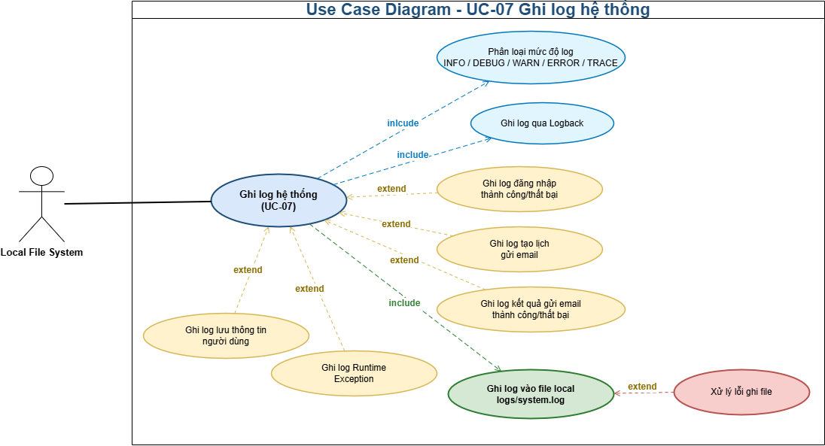

3. Điều kiện tiên quyết (Pre-Conditions)
1. Ứng dụng PrecisionMail đang chạy.
2. Tệp cấu hình logback.xml tồn tại và hợp lệ.
3. Ứng dụng có quyền ghi vào thư mục logs/.
4. Điều kiện kích hoạt (Trigger)
Được kích hoạt tự động bởi bất kỳ sự kiện quan trọng nào trong ứng dụng: đăng nhập, gửi email, lưu thông tin, lỗi runtime.
5. Điều kiện hậu quyết (Post-Conditions)
1. Sự kiện được ghi vào logs/system.log đúng định dạng với timestamp, mức độ và mô tả.
2. Luồng chính của ứng dụng không bị block bởi quá trình ghi log.
6. Luồng sự kiện chính (Normal Flow)
# | Tác nhân | Hành động
1 | System | Sự kiện xảy ra (đăng nhập, gửi mail, lưu thông tin, lỗi, ...); system gọi logger.info() / logger.warn() / logger.error() / logger.debug().
2 | Logback | Nhận log entry; phân loại mức độ (INFO/DEBUG/WARN/ERROR/TRACE).
3 | Logback | Format bản ghi: [timestamp] [level] [thread] [message].
4 | Logback | Ghi bản ghi vào logs/system.log (bất đồng bộ).
5 | LFS | Xác nhận ghi thành công.
6 | System | Luồng chính tiếp tục xử lý bình thường, không bị chờ.

7. Các luồng thay thế (Alternate Flows)
Không có luồng thay thế.
8. Ngoại lệ (Exceptions)
ID | Mô tả
EX-01 | Lỗi ghi file (quyền bị từ chối / disk full): Database từ chối ghi → Logback thực hiện xử lý lỗi nội bộ, cố gắng ghi log nguyên nhân lỗi sang vị trí fallback nếu có thể; thông báo lỗi ghi log được đẩy lên System.
EX-02 | File log quá lớn: kích thước file đạt ngưỡng cấu hình → Logback tự động rotate file (đổi tên file cũ, tạo file mới) theo cấu hình trong logback.xml.

Wireframe Specification (Đặc tả giao diện)
Giao diện được thiết kế theo cấu trúc BorderPane để tối ưu hóa không gian làm việc và khả năng điều hướng:
- Vùng phía trên (Top - MenuBar): Chứa các thanh thực đơn hệ thống (File, Edit, View, Help)
- Vùng bên trái (Left - SideBar): Cây thư mục tài khoản và các thư mục chức năng (Inbox, Sent, Scheduled, Drafts).
- Vùng trung tâm (Center): Khu vực hiển thị nội dung động, thay đổi dựa trên điều hướng từ NavigationService.
- Vùng phía dưới (Bottom - StatusBar): Hiển thị trạng thái kết nối SMTP và tiến trình gửi email.

KIẾN TRÚC HỆ THỐNG (ARCHITECHTURE SYSTEM)

Kiến trúc tổng thể
Hệ thống PrecisionMail được thiết kế dựa trên mô hình kiến trúc MVC (Model-View-Controller) truyền thống, kết hợp với các Service để xử lý nghiệp vụ chuyên sâu. Việc áp dụng MVC giúp tách biệt rõ ràng giữa dữ liệu, giao diện và logic điều khiển, tạo điều kiện thuận lợi cho việc phát triển và bảo trì.
Cấu trúc chi tiết của mô hình MVC trong hệ thống:
- Model (Mô hình dữ liệu):
  - Bao gồm các thực thể dữ liệu như Email, Account, Attachment.
  - Chịu trách nhiệm quản lý trạng thái dữ liệu và các thao tác logic liên quan trực tiếp đến dữ liệu.
  - Kết nối với DAO (Data Access Object) để truy xuất thông tin từ cơ sở dữ liệu SQLite thông qua DbUtil.
- View (Giao diện người dùng):
  - Được xây dựng bằng JavaFX với các tệp định dạng .fxml.
  - View chỉ chịu trách nhiệm hiển thị dữ liệu từ Model và nhận các tương tác (click, input) từ người dùng để gửi tới Controller.
- Controller (Bộ điều khiển):
  - Gồm các lớp như MainScreenController, ComposeMailController, LoginController.
  - Đóng vai trò "trung gian" điều phối luồng dữ liệu: nhận yêu cầu từ View, gọi các Service (như EmailService, AccountService) để xử lý và cập nhật lại Model hoặc View tương ứng.

Luồng hoạt động của hệ thống
Precision Mail(Jakarta Mail & SQLite):
- Giai đoạn Tiếp nhận (View & Controller):
- Người dùng nhập nội dung email và chọn thời gian gửi trên giao diện (ComposeMail.fxml).
- ComposeMailController tiếp nhận sự kiện, thu thập dữ liệu từ các trường nhập liệu và đóng gói thành một đối tượng Model (Email).
- Giai đoạn Xử lý nghiệp vụ (Service Layer):
- Controller gọi EmailService để xử lý logic lập lịch.
- EmailService kiểm tra tính hợp lệ của dữ liệu và phối hợp với AccountService để lấy thông tin xác thực tài khoản từ bộ nhớ tạm hoặc DB.
- Giai đoạn Lưu trữ & Đợi thực thi (DAO & Model):
  - Thông tin email cùng trạng thái "Pending" được EmailDao ghi xuống cơ sở dữ liệu SQLite.
  - Hệ thống kích hoạt một luồng chạy ngầm (Background Task) để theo dõi đồng hồ hệ thống.
- Giai đoạn Thực thi gửi (External Integration):
  - Khi đến thời điểm đã định, EmailService triệu hồi Jakarta Mail API.
  - Mật khẩu được giải mã qua CryptoUtil để thiết lập kết nối an toàn tới Google SMTP Server.
  - Sau khi gửi thành công, EmailDao cập nhật lại trạng thái Model trong DB thành "Sent".
- Giai đoạn Phản hồi (Controller & View):
  - NavigationService phát đi một tín hiệu cập nhật.
  - Giao diện danh sách email (MailListController) tự động làm mới để hiển thị trạng thái mới nhất cho người dùng.

Quyết định kĩ thuật
- Xử lý bất đồng bộ (Asynchronous Processing): Toàn bộ luồng gửi email và truy vấn DB được thực hiện trên các Thread riêng biệt. Điều này đảm bảo View không bị đóng băng (Not Responding) khi đang chờ phản hồi từ Server SMTP.
- Cơ chế lập lịch (Scheduling Mechanism): Sử dụng ScheduledExecutorService của Java để quản lý các tác vụ gửi mail trong tương lai, đảm bảo độ chính xác về thời gian và tối ưu tài nguyên hệ thống.
- Quản lý kết nối (Connection Pooling): DbUtil quản lý việc mở/đóng kết nối SQLite một cách hiệu quả để tránh xung đột dữ liệu khi có nhiều luồng cùng truy cập vào Model.
- Sử dụng Event Bus: Việc dùng NavigationService làm trục điều hướng giúp luồng hoạt động giữa các màn hình luôn thông suốt mà không cần các Controller phải tham chiếu trực tiếp đến nhau (Low Coupling).

THIẾT KẾ CHI TIẾT (DESIGN)

Sequence Diagram
Chức năng gửi mail:
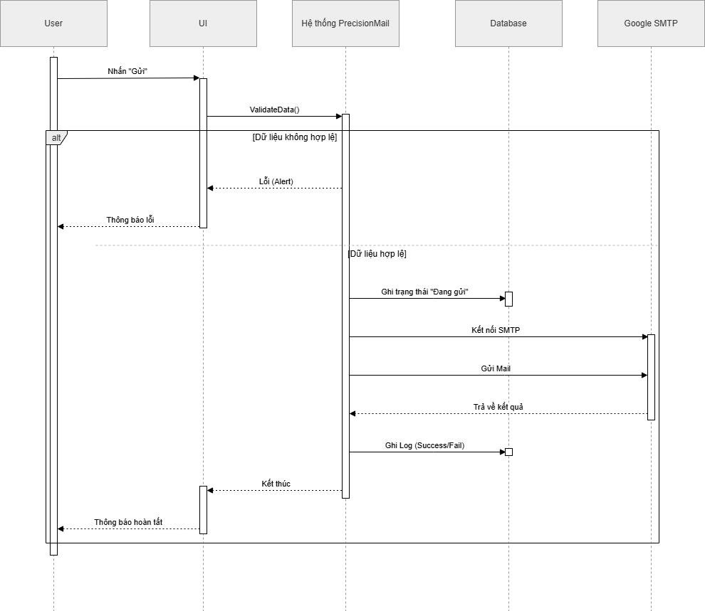

Class Diagram
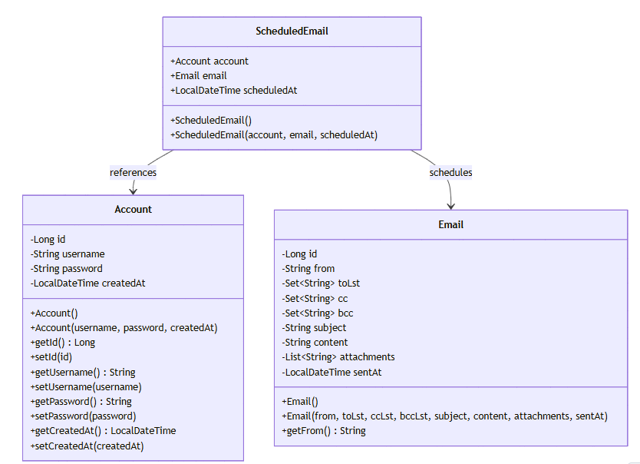

Sơ đồ thực thể quan hệ (ERD – Entity Relationship Diagram)
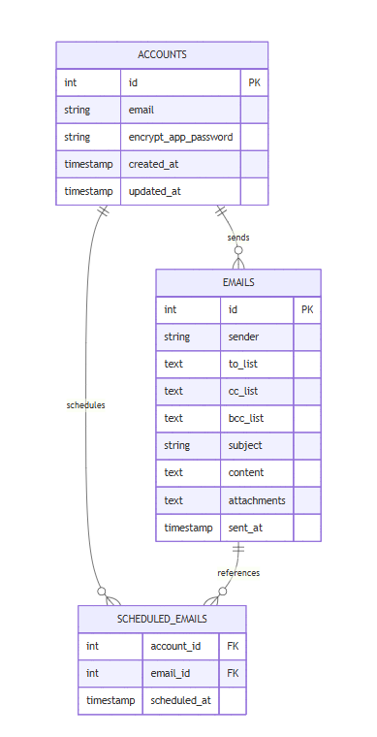

IMPLEMENT

Cấu trúc project

Code minh họa

Giao diện

KIỂM THỬ (TEST)

Chiến lược test

Test cases

Kết quả

TÀI LIỆU THAM KHẢO

PHỤ LỤC (nếu có)

